VENDREDI 14 JANVIER
Phrase de la semaine
- Ecris la phrase de la semaine sans erreur :
……………………………………..………………………………………….…………………...
- Souligne les groupes dans la phrase.
- Relève :
1 déterminant : ………….. 1 nom : …………..
1 verbe à l’infinitif : ………….. 1 adverbe : …………..
- Transforme la phrase au singulier :
……………………………………..………………………………………….…………………...
- Complète la phrase avec « car… » :
……………………………………..………………………………………….…………………...
……………………………………..………………………………………….…………………...
Autodictée – Liste 45
- Ecris les mots dans l’ordre alphabétique.
……………………………………………………………………………………………
……………………………………………………………………………………………
Phrase 16 cahier de mots
Phrase 16 :
L'école reste l'endroit ou/où généralement, de trois à seize ans, on/ont passe beaucoup de tant/t’en/temps/tends/tend et ou/où on/ont ce/se fait des copains.
- Choisis le bon homophone
EDL
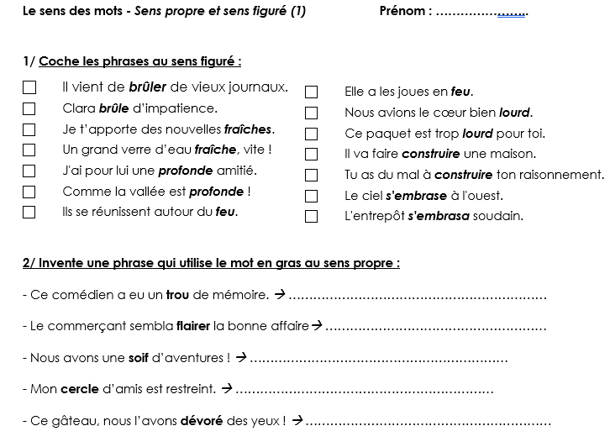
Exercices sur sens figuré / sens propre

Calcul mental
- Complète sur le livret de calcul l’Atelier 3 :
x25  25 x 1 = …….  25 x 2 = ………  25 x 3 = ………  25 x 4 = ………  25 x 5 = ………  25 x 6 = ………  25 x 7 = ………  25 x 8 = ………  25 x 9 = ……  25 x 10 = …… | x50  50 x 1 = ……….  50 x 2 = ………  50 x 3 = ………  50 x 4 = ………  50 x 5 = ………  50 x 6 = ………  50 x 7 = ………  50 x 8 = ………  50 x 9 = ………  50 x 10 = ……

Calcul posé
Pose et effectue : (sur ton cahier rouge) quotient décimal si possible
- 860 : 8 b. 603 : 12
Géométrie
- Fiche découverte les polygones (annexe)
- Lis la leçon GEOM4 ( cahier de tracés)
Devoirs lundi 17/01
Autodictée : phrase 16 / listes 40-45 à revoir
Lecture : Lire « Scarabée » chap.5
Maths : apprendre la leçon sur les multiples (atelier 12)
Poésie / présentation objet
Corriger le travail en distanciel en vert (voir fichiers de corrections sur le site)
Devoirs mardi 18/01
Sciences : revoir leçon SC2 (éva) annexes (leçon déjà copiée)
Lecture compréhension
- Je lis je comprends p47

Lecture suivie
- Chapitres 3 et 4 Tirez pas sur le Scarabée
- Lecture puzzle livret de lecture suivie (découpe/colle et remets dans l’ordre les étiquettes.
Bug va boire un verre au bar « Chez Dixie ‘s » qui est tenu par Dixie, la limace.
Soudain, les feuilles de l’entrée du bar s’ouvrent et deux soldats fourmis font leur apparition. Ils se plantent juste en face de Bug et lui demandent de les suivre.
Bug suit les fourmis jusqu’à leur fourmilière et rencontre la Reine des fourmis.

La Reine explique à Bug que certaines fourmis sont devenues individualistes et ont décidé de vivre leur vie seules. La Reine veut que Bug trouve les coupables.

S’il refuse d’aider la Reine des fourmis, Bug servira de nourriture aux larves, les bébés de la Reine.

Le commandant fourmi fournit un indice à Bug : la fourmi, chef des Individualistes aurait une tache blanche sur la tête.

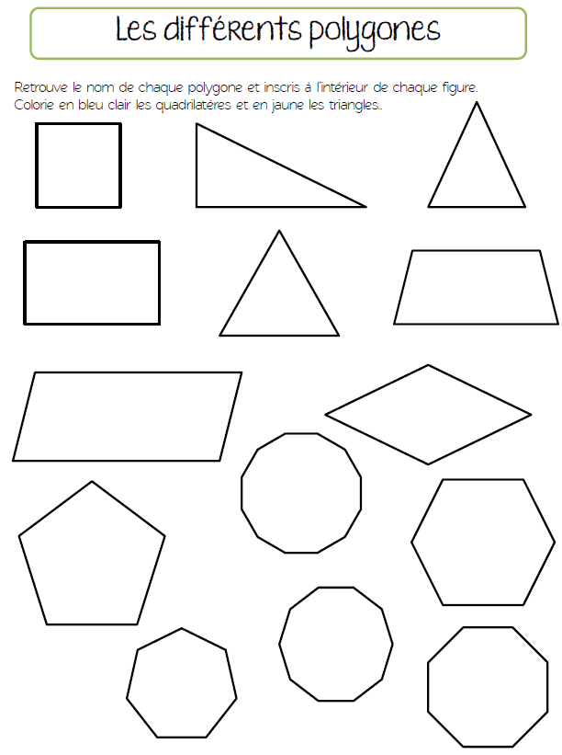

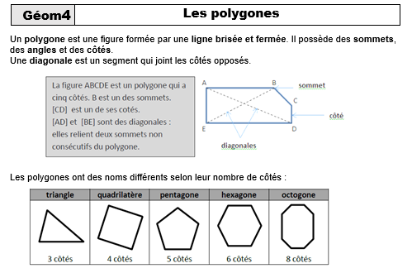

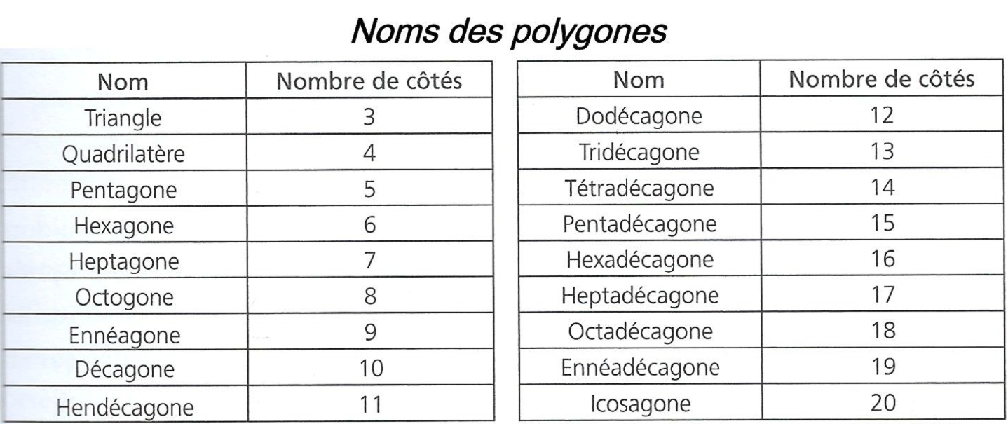

SC2 Les mouvements de la Terre
__________
Problème n°1 : Comment expliquer l’alternance du jour et de la nuit ?
Je retiens :
Il ne fait pas jour sur la Terre partout au même moment.
L’alternance des jours et des nuits s’explique par la rotation de la Terre sur elle-même, autour de l’axe des pôles, en presque 24 heures (= 1 jour) dans le sens inverse des aiguilles d’une montre.

Problème n°2 : Pourquoi a-t-on créé des fuseaux horaires ? X
Je retiens :
Un fuseau horaire est une zone de la Terre où l'heure est la même. Pour uniformiser l’heure sur la Terre, on a créé 24 fuseaux horaires répartis sur tout le globe.
Ex : Quand il est midi à Paris, il est 14h à Moscou et 7 h à New York.

Problème n°3 : Comment expliquer l’alternance des saisons ? X
Je retiens :
La durée du jour et de la nuit varie tout au long de l’année. X
Le jour le plus long correspond au solstice d’été (21 juin), le plus court, au solstice d’hiver (21 décembre) et lors des 2 équinoxes (21 mars et 21 septembre) le jour est égal à la nuit. XC’est la révolution de la Terre autour du Soleil et l’inclinaison de l’axe de la Terre qui expliquent le phénomène des saisons. Ainsi chaque point sur la Terre est éclairé plus ou moins longtemps selon sa position par rapport au Soleil.

Vocabulaire :
Rotation : mouvement de la Terre sur elle-même
Révolution : mouvement de la Terre autour du Soleil.

Je connais ma leçon si je sais répondre aux questions (cherche les réponses dans ta leçon)
- Qu’est-ce qui explique l’alternance du jour et de la nuit ?
- A quoi servent les fuseaux horaires ?
- Qu’est-ce qui explique les saisons ?

Définitions à connaitre : la rotation, la révolution, les équinoxes et les solstices.

